C:\Users\User\AppData\Local\Temp\image005.jpg

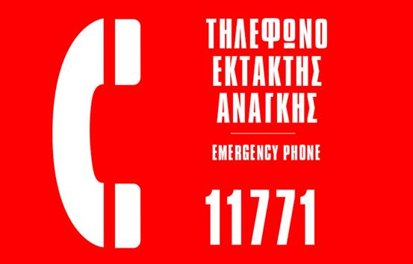

**Τηλεφωνική Γραμμή έκτακτης ανάγκης: 11771**

Σας υπενθυμίζουμε ότι στο Πανεπιστήμιο Πατρών λειτουργεί **τηλεφωνική γραμμή έκτακτης ανάγκης** **11771**,   
την οποία μπορείτε να καλείτε (εντός νομού Αχαΐας) επί 24/ωρου βάσεως,   
7 ημέρες την εβδομάδα,  από οποιοδήποτε κινητό ή σταθερό τηλέφωνο   
για άμεση παροχή βοήθειας εντός της Πανεπιστημιούπολης.